Practica Sección 1 + 2

Parte 1 Memoria ejercicios de clase

Sección 1 – Ejemplo 1
Mostramos texto en consola

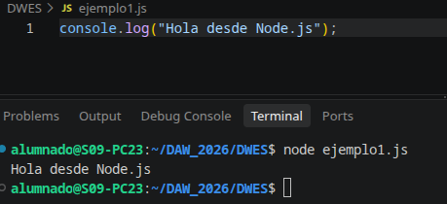

Sección 1 – Ejemplo 2

Creamos un archivo local añadiendo contenido

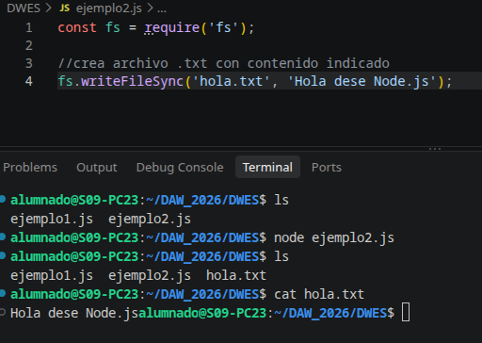

Sección 2 – Ejemplo 1
Declaración de variables y mostrar su contenido

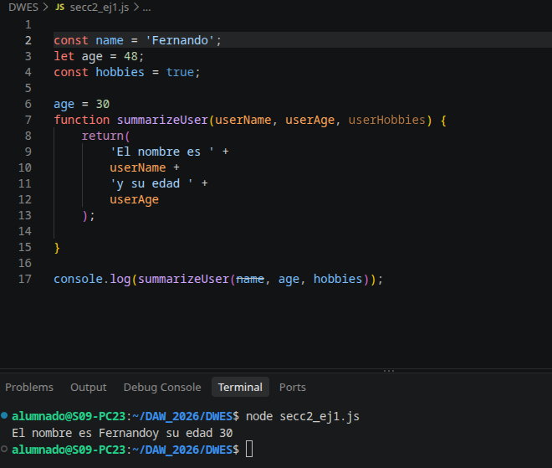

Sección 2 – Sintaxis Métodos
Declaración de un objeto y ejecución de uno de sus métodos

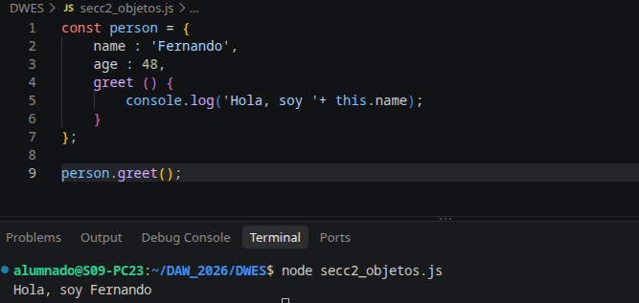

Sección 2 – Arrays
Obtener array transformado mediante método MAP

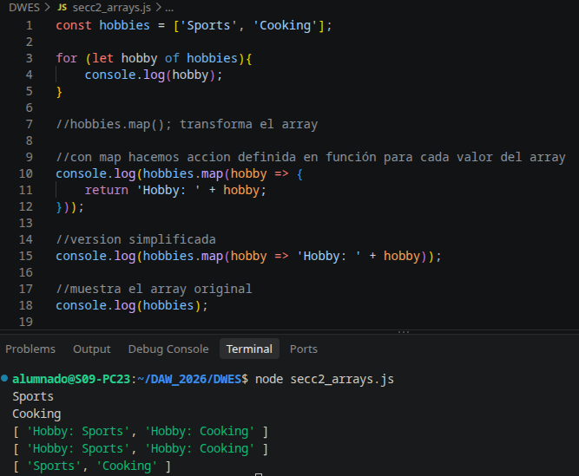

Añadir elementos a un array previamente definido con método .push()

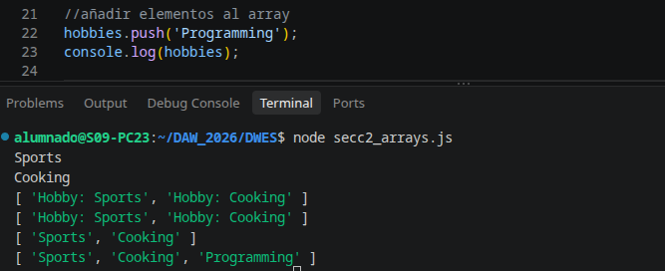

Operador SPREAD

Realizar copia de Array y Objeto con SPREAD(…).

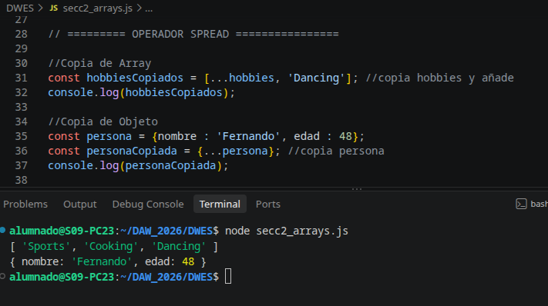

Operador REST

Agrupar todos los parámetros recibidos en un Array
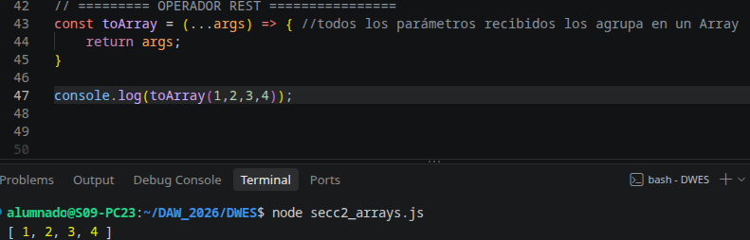

Desestructuración de Objetos
Extraemos un atributo de un objeto mediante el acceso al atributo o directamente en la declaración

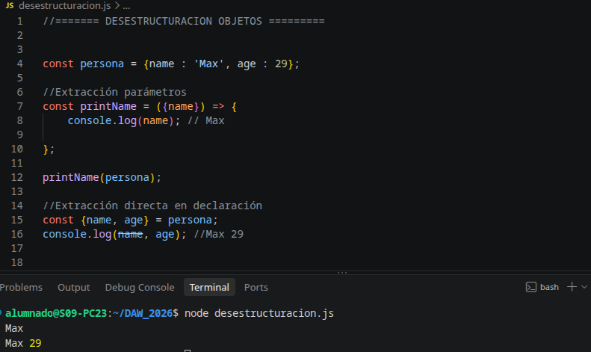

Desestructuración de Arrays

Extraemos los valores de un Array, especificando las posiciones de los valores a los que queremos acceder
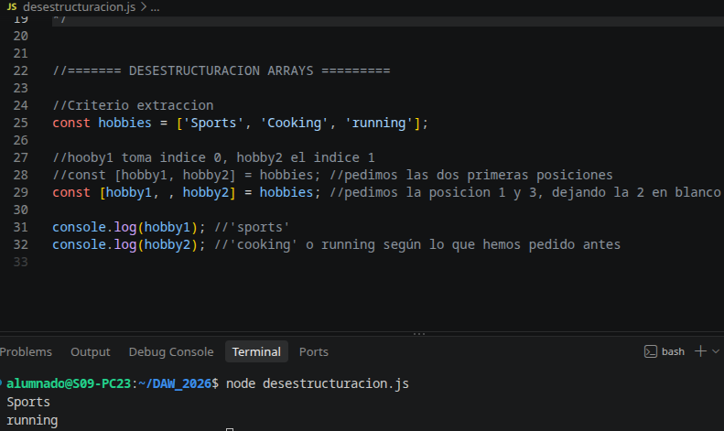

Promesas

Definición de una Promesas

Llamada a la función especificando el encadenamiento mediante el uso de .then

